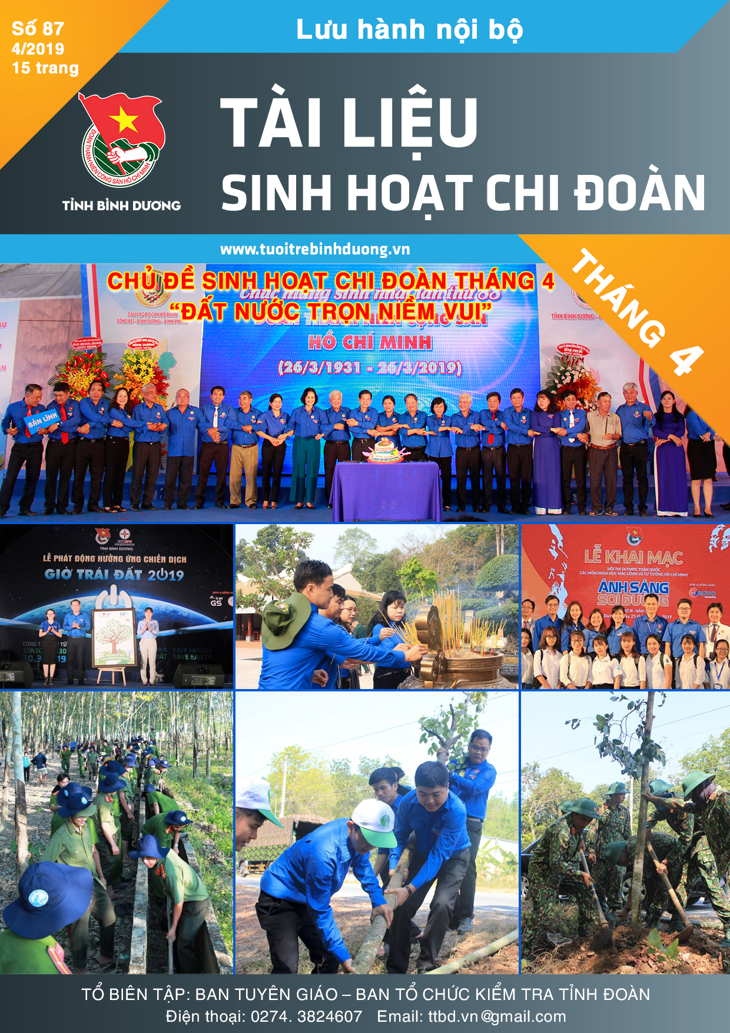
I. HỌC TẬP VÀ LÀM THEO TƯ TƯỞNG, ĐẠO ĐỨC, PHONG CÁCH HỒ CHÍ MINH
1. Lời Bác dạy
VỚI CÁN BỘ, ĐẢNG VIÊN“: Lợi ích của dân tộc, gồm có lợi ích của Đảng. Lợi ích của Đảng, gồm có lợi ích của đảng viên. Vì vậy, sự phát triển và thành công của Đảng, một mặt tức là thành công của dân tộc, một mặt tức là thành công của đảng viên. Vì vậy, chỉ khi Đảng thành công và thắng lợi, thì đảng viên mới có thể thành công và thắng lợi. Chính vì vậy mà đảng viên cần phải hy sinh lợi ích của mình cho lợi ích chung của Đảng”.
VỚI CÁC LỰC LƯỢNG VŨ TRANG: “Quân đội ta có sức mạnh vô địch, vì nó là một quân đội nhân dân do Đảng ta xây dựng, Đảng ta lãnh đạo và giáo dục”.
VỚI GIAI CẤP CÔNG NHÂN: “Về đạo đức vô sản, công nhân phải hiểu mình là chủ xí nghiệp, chủ nước nhà, hiểu lao động là vẻ vang, phải giữ gìn của công, chống tham ô lãng phí, phải bảo vệ kỷ luật lao động, phải thi đua làm tốt, nhiều, mau, rẻ. Cải thiện sinh hoạt phải dựa trên cơ sở tăng gia sản xuất và thực hành tiết kiệm".
VỚI GIAI CẤP NÔNG DÂN: "Để làm cho nước mạnh, dân giàu, để xây dựng chủ nghĩa xã hội, để góp phần xứng đáng vào công cuộc đấu tranh thực hiện thống nhất nước nhà, để xây đắp hạnh phúc của mình và gia đình mình, đồng bào nông dân ta hãy hăng hái tiến lên, ra sức chống úng, phòng lụt, phòng bão và chăm sóc đồng ruộng, cần kiệm xây dựng hợp tác xã, quyết tâm thu hoạch vụ mùa thắng lợi vượt bậc và toàn diện! ".
VỚI ĐỘI NGŨ TRÍ THỨC: "Trí thức là vốn liếng quý báu của dân tộc. Ở nước khác như thế, ở Việt Nam càng như thế. Chứng thực là trong cuộc kháng chiến cứu quốc này, những người trí thức Việt Nam đã chung một phần quan trọng. Một số thì trực tiếp tham gia vào công việc kháng chiến, hy sinh cực khổ, chen vai thích cánh với bộ đội nhân dân. Một số thì hăng hái hoạt động giúp đỡ ở ngoài".
VỚI PHỤ NỮ: “Ngay từ khi mới thành lập, Đảng ta đã nêu rõ chính sách nam nữ bình đẳng. Hiến pháp ta đã xác định chính sách đó. Trong mọi việc, Đảng và Chính phủ ta luôn luôn quan tâm giúp đỡ phụ nữ. Vậy chị em phụ nữ ta phải nhận rõ địa vị làm người chủ và nhiệm vụ người làm chủ nước nhà; phải có quyết tâm mới, đạo đức mới, tác phong mới để làm trọn nghĩa vụ mới của mình là góp phần xứng đáng vào công cuộc xây dựng chủ nghĩa xã hội…”
VỚI THANH NIÊN: “Thanh niên là người chủ tương lai của nước nhà. Thật vậy nước nhà thịnh hay suy, yếu hay mạnh một phần lớn là do các thanh niên. Thanh niên muốn làm người chủ tương lai cho xứng đáng thì ngay hiện tại phải rèn luyện tinh thần và lực lượng của mình, phải ra làm việc để chuẩn bị cái tương lai đó”
Nguồn: Sách Lời Bác dạy (NXB chính trị quốc gia - Sự thật – 2014)

2. Mẩu chuyện về Bác

NHỮNG DỰ BÁO VỀ THẮNG LỢI THIÊN TÀI CỦA
CHỦ TỊCH HỒ CHÍ MINH

Trong cuộc kháng chiến chống Mỹ, cứu nước, Chủ tịch Hồ Chí Minh là nhà kiến trúc sư hoạch định đường lối kháng chiến với lộ trình, bước đi rất cụ thể, sáng tạo; đồng thời cũng là linh hồn tổ chức thực hiện đường lối đó đi đến thắng lợi cuối cùng.
Chủ tịch Hồ Chí Minh và Đại tướng, Tổng tư lệnh Võ Nguyên Giáp bàn kế hoạch quân sự tại Sở chỉ huy Chiến dịch biên giới (năm 1950).
Không chỉ là người dẫn đường, chỉ lối, Chủ tịch Hồ Chí Minh còn đưa ra những dự báo thiên tài. Những dự báo của Người là những dự báo khoa học có hàm lượng trí tuệ cao, là đòi hỏi tất yếu của những suy tư, trăn trở trước vận mệnh dân tộc của một nhân cách lớn.

Những dự báo thiên tài
Cách đây vừa tròn 40 năm, ngày 12/5/1975, tức là gần hai tuần sau khi miền Nam Việt Nam hoàn toàn giải phóng, trên Tạp chí Times của Mỹ có đăng bài viết với tựa đề “Lời tạm biệt nghiệt ngã cuối cùng” bình luận về thắng lợi của nhân dân Việt Nam và vai trò của lãnh tụ Hồ Chí Minh, đã viết: “Cuối cùng quân đội Giải phóng đã tràn vào Sài Gòn, giương cao lá cờ của Chính phủ cách mạng lâm thời, bắt giữ tổng thống Dương Văn Minh và thủ tướng Vũ Văn Mẫu của ngụy quyền Sài Gòn.
Đối với nhiều người Mỹ, đây là cái chết đã chờ đợi bao lâu, nhưng khi nó đến thì vẫn bị choáng váng. Sự nghiệp giải phóng dân tộc của Hồ Chí Minh và nhân dân Việt Nam đã chiến thắng. Nước Mỹ từ đây sẽ phải điều chỉnh lại đường hướng của mình trên thế giới, nhưng không dễ mà “bỏ Việt Nam lại phía sau.”
Nhận xét này hoàn toàn chính xác. Thắng lợi của nhân dân Việt Nam trong cuộc kháng chiến chống Mỹ, cứu nước là một tất yếu lịch sử đã được báo trước. Mà người đưa ra dự báo đó, không ai khác chính là Chủ tịch Hồ Chí Minh.
Là một người có nhãn quan chính trị nhạy bén, sắc sảo và một tầm nhìn vượt trước thời gian, trong cuộc đời hoạt động sáng tạo, bão táp cách mạng, trên cơ sở am hiểu tường tận lịch sử-văn hóa dân tộc, dịch học phương Đông, phép biện chứng duy vật, Chủ tịch Hồ Chí Minh đã có những dự báo thiên tài.
Người đã nhận thấy từ rất sớm âm mưu đen tối và hành động xâm lược trực tiếp của đế quốc Mỹ đối với cách mạng Việt Nam. Một ngày sau chiến thắng Điện Biên Phủ, nhắc nhở Tố Hữu về công tác tư tưởng, Người chỉ rõ: “Chiến thắng Pháp rồi, phải nhớ trước mặt ta còn có kẻ địch hùng mạnh hơn, hung ác hơn, đó là đế quốc Mỹ”.
Lúc bấy giờ ít ai nghĩ rằng đế quốc Mỹ vừa bị tổn thất nặng nề trong chiến tranh Triều Tiên, lại có thể thay chân Pháp tiến hành chiến tranh xâm lược Việt Nam. Song, lịch sử đã diễn ra đúng như Người nhận định.
Vào cuối năm 1967, đầu năm 1968, Người lại dự báo: “Sớm muộn rồi đế quốc Mỹ cũng đưa B-52 ra đánh Hà Nội, rồi có thua nó mới chịu thua… Ở Việt Nam Mỹ sẽ nhất định thua. Nhưng nó chỉ thua sau khi thua trên bầu trời Hà Nội”.
Lịch sử đã diễn ra đúng như dự báo của Người. Mặc dù gặp rất nhiều khó khăn trước những hành động quân sự điên cuồng của Mỹ, nhưng được dự báo đúng và chuẩn bị từ trước, quân và dân miền Bắc, trong đó tiêu biểu là Thủ đô Hà Nội đã chủ động, kiên cường chiến đấu và chiến thắng, làm nên một trận Điện Biên Phủ trên không lừng lẫy, buộc phải quay trở lại bàn hòa đàm và ký kết Hiệp định Paris, chấm dứt chiến tranh, lập lại hòa bình ở Việt Nam.
Dự báo nối tiếp của những dự báo. Dự báo trước làm cơ sở, tiền đề cho dự báo sau. Kết quả thắng lợi từng phần của cách mạng cho thấy đó là một thực tiễn sinh động, một căn cứ khoa học để Chủ tịch Hồ Chí Minh viết trong Di chúc: “Cuộc kháng chiến chống Mỹ cứu nước của nhân dân ta dù phải kinh qua gian khổ hy sinh nhiều hơn nữa nhưng nhất định sẽ hoàn toàn thắng lợi. Đế quốc Mỹ nhất định sẽ cút khỏi nước ta. Tổ quốc ta nhất định sẽ thống nhất. Đồng bào Nam Bắc nhất định sẽ sum họp một nhà. Đó là một điều chắc chắn”.
Cách mạng Việt Nam và quá trình hiện thực hóa những dự báo thiên tài của Bác.
Thực hiện lời tiên đoán của Bác “đánh cho Mỹ cút, đánh cho Ngụy nhào”, quân và dân hai miền Nam Bắc luôn kề vai sát cánh bên nhau đánh thắng hết chiến lược chiến tranh này đến chiến lược chiến tranh khác.
Từ chiến tranh đơn phương, chiến tranh đặc biệt, chiến tranh cục bộ, đến Việt Nam hoá chiến tranh. Mỹ đã rút về nước, chớp lấy thời cơ có một không hai này, dưới sự lãnh đạo của Đảng, nhân dân ta thực hiện “Đánh cho Ngụy nhào”, giải phóng hoàn toàn miền Nam, thống nhất đất nước, thực hiện trọn vẹn lời tiên đoán của Người.
Với thắng lợi này, nhân dân ta đã quét sạch bọn đế quốc xâm lược, chấm dứt ách thống trị tàn bạo hơn một thế kỷ của chủ nghĩa thực dân cũ và mới trên đất nước.
Đúng như trong Di chúc, Hồ Chí Minh đã viết “Nước ta sẽ có vinh dự lớn là nước nhỏ mà đã anh dũng đánh thắng hai đế quốc to - là Pháp và Mỹ. Nhân dân ta đã đánh bại cuộc chiến tranh xâm lược quy mô lớn nhất, dài ngày nhất của chủ nghĩa đế quốc kể từ sau chiến tranh thế giới thứ hai”./.
Nguồn: Tạp chí Tuyên giáo Trung ương

II. TRUYỀN THỐNG
- Theo dòng lịch sử

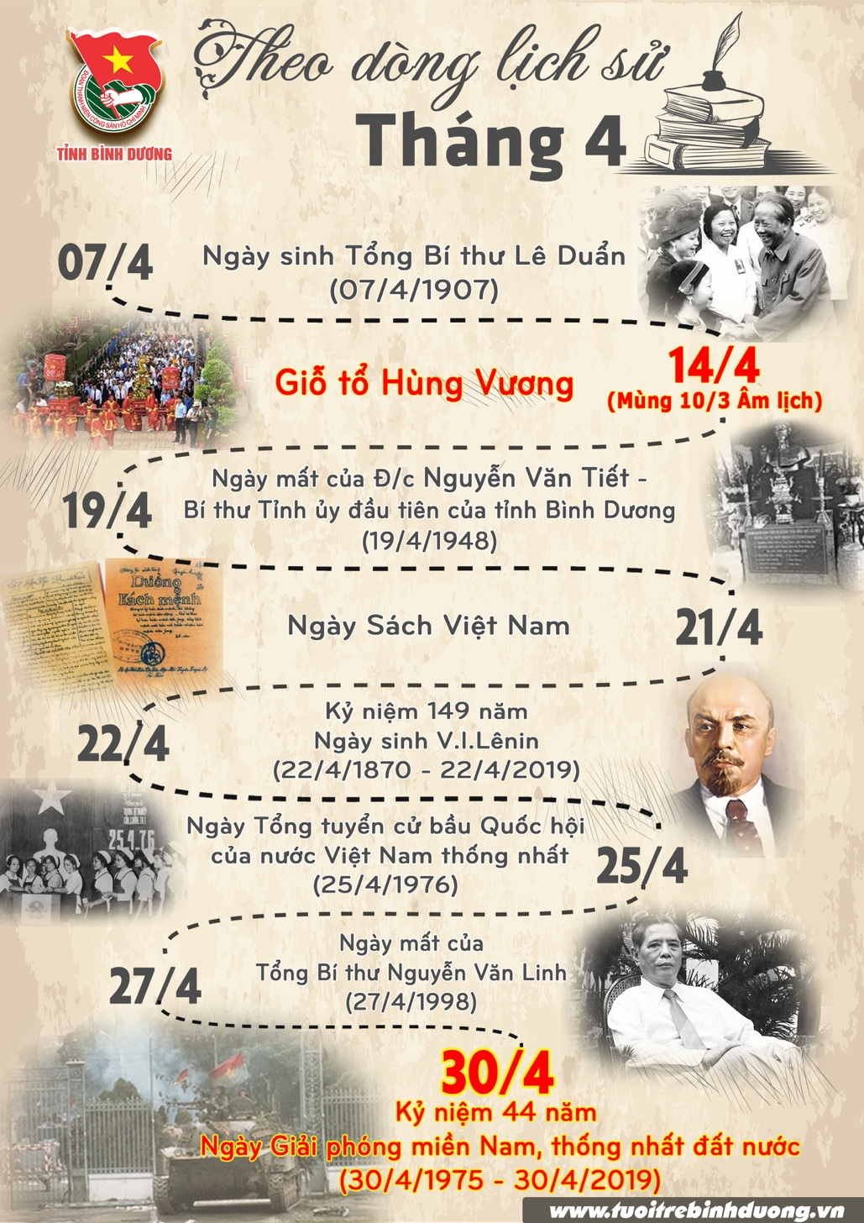

2. Ngày truyền thống

Ý NGHĨA LỊCH SỬ NGÀY GIỖ TỔ HÙNG VƯƠNG

Lịch sử dựng nước vua hùng đã được con cháu đời đời nhớ ơn. Để truyền lại cho con cháu đời đời biết được công lao to lớn của vua hùng đã kiên cường dựng nước và giữ nước như thế nào, ý nghĩa ngày giỗ tổ hùng vương ra sao thì các nhà thơ, nhà văn đã làm lên một bài cao dao ăn sâu vào lòng người:
“Dù ai đi ngược về xuôi
Nhớ ngày Giỗ Tổ mồng mười tháng ba
Khắp miền truyền mãi câu ca
Nước non vẫn nước non nhà ngàn năm”
Những câu ca dao mang đậm tính nhân văn và nhớ nhở đời đời con cháu nhớ đến ngày giỗ tổ hùng vương dù có bận điều gì cũng phải nhớ về ngày lễ đó. Từ xưa đến nay, Đền Hùng là nơi đã từng sinh ra những người con anh hùng, là cội nguồn của dân tộc Việt Nam, là một biểu tượng linh nghiêm, tôn kính, ăn sâu vào tâm trí con người Việt Nam.
Theo truyền thuyết kể lại rằng: Mẹ Âu Cơ và Người Cha Lạc Long Quân được coi như Thủy Tổ của dân tộc ta, là người đã sinh ra các vị Vua Hùng đáng kính. Bởi vậy lễ hội Đền Hùng hay còn gọi là Lễ Giỗ Tổ Hùng Vương.
Hằng năm, cứ vào ngày 10/03 âm lịch tại Đền Hùng- Việt Trì – Phú Thọ là toàn thể quần chúng nhân dân hướng về cội nguồn để cùng tham gia các lễ hội như rước kiệu và dâng hương lên các vị Vua Hùng. Trước đó khoảng một tuần, là diễn ra các lễ hội văn hoá dân gian theo truyền thống từ xa xưa để lại. Những người con của dân tộc thường đến thờ cũng tổ tiên trước ngày 10/03 để tránh sự chen lấn vào ngày lễ chính.
Trong tâm trí của người Việt thì ngày Giỗ tổ Hùng Vương luôn chiếm giữ một ý nghĩa đặc biệt, hơn thế nữa, cứ vào ngày lễ này, nhà nước đều cho phép mọi người nghỉ lễ giỗ tổ hùng vương 3-4 ngày để hướng về cội nguồn. Vào năm 1470 ở đời vua Lê Thánh Tông và năm 1601 đời vua Lê Kính Tông năm có sao chép và đóng dấu kiềm Bản ngọc phả để tại Đền Hùng, trong đó có nói rằng: “…Từ nhà Triệu, nhà Đinh, nhà Lê, nhà Lý, nhà Trần đến triều đại ta bây giờ là Hồng Đức Hậu Lê vẫn cùng hương khói trong ngôi đền ở làng Trung Nghĩa. Những ruộng đất sưu thuế từ xưa để lại dùng vào việc cúng tế vẫn không thay đổi…”.
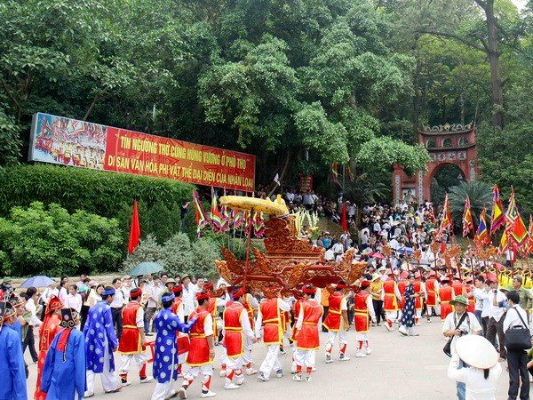
Từ đó, có thể thấy rằng từ thời Hậu Lê trở về trước thì Đền Hùng được quản lý, sửa chữa, trông nom, cúng bãi đều là do người dân sở tại và họ được miễn nộp sưu thuế ruộng. Trước đây, ngày Quốc giỗ định kỳ được chọn vào mùa thu. Đến năm 1917 vào đời nhà Nguyễn, Tuần phủ Lê Trung Ngọc đã có công văn trình bộ Lễ và ấn định hằng năm ngày 10 tháng 3 âm lịch sẽ là ngày Quốc giỗ các Vua Hùng. Kể từ ngày đó đến nay, ngày 10/03 ngày Giỗ Tổ Hùng Vương được chính thức hóa bằng luật pháp.
Đảng và Nhà nước đã đặc biệt quan tâm tới Đền Hùng từ Sau cách mạng tháng Tám năm 1945. Thừa kế truyền thống và nghĩa cử cao đẹp của cha ông ta, đặc biệt là đạo đức “uống nước nhớ nguồn”, Chủ tịch Hồ Chí Minh đã ký Sắc lệnh số 22/SL – CTN ngay sau cách mạng thành công, ngày 18 tháng 2 năm 1946 bắt đầu chính thức cho công chức nghỉ ngày 10 tháng 3 âm lịch để tham gia tổ chức các hoạt động văn hóa Giỗ Tổ Hùng Vương – hướng tâm về cội nguồn của dân tộc.
Vào ngày Giỗ Tổ năm 1946 (năm Bính Tuất) – năm đầu tiên của Chính phủ mới được thành lập, cụ Huỳnh Thúc Kháng – Quyền Chủ tịch nước đã dâng một tấm bản đồ Tổ quốc Việt Nam và một thanh gươm quý nhằm cáo với Tổ tiên về đất nước bị xâm lăng và cầu mong Tổ tiên phù hộ cho quốc thái dân an, thiên hạ thái bình cùng nhau đoàn kết, đánh tan giặc xâm lược, bảo vệ toàn vẹn lãnh thổ của đất nước.
Chủ tịch Hồ Chí Minh cũng đã có hai lần về thăm Đền Hùng (19/9/1954 và 19/8/1962). Tại đây Người đã có câu nói bất hủ: “Các Vua Hùng đã có công dựng nước – Bác cháu ta phải cùng nhau giữ lấy nước”. Người còn nhắc: “Phải chú ý bảo vệ, trồng thêm hoa, thêm cây cối để Đền Hùng ngày càng trang nghiêm và đẹp đẽ, thành công viên lịch sử cho con cháu sau này đến tham quan”. Năm 1995, ngày Giỗ Tổ Hùng Vương đã được Ban Bí thư ghi trong thông báo là ngày lễ lớn trong năm. Ngành Văn hóa thông tin – thể thao phối hợp với các ngành chức năng đã tổ chức lễ hội trong thời gian 10 ngày (từ 1/3 đến 10/3 âm lịch).
Ngày giỗ Tổ Hùng Vương hằng năm là ngày hội chung của toàn dân, ngày mà mọi trái tim dù đang sống và làm việc ở muôn nơi vẫn đập chung một nhịp, mọi cặp mắt đều nhìn về cùng một hướng. Trong ngày này, nhân dân cả nước còn có điều kiện để tham gia vào các hoạt động văn hóa thể hiện lòng thành kính tri ân các Vua Hùng đã có công dựng nước và các bậc tiền nhân đã vì dân giữ nước.
Trong hồ sơ đề trình UNESCO công nhận “Tín ngưỡng thờ cúng Hùng Vương” là di sản văn hoá thế giới đã nêu rõ giá trị của di sản là thể hiện lòng tôn kính đối với tổ tiên, theo tinh thần “Uống nước nhớ nguồn” của dân tộc Việt Nam. Theo đánh giá của các chuyên gia UNESCO, “Tín ngưỡng thờ cúng Hùng Vương” đã đáp ứng được tiêu chí quan trọng nhất trong 5 tiêu chí, đó là, di sản có giá trị nổi bật mang tính toàn cầu, khích lệ ý thức chung của mọi dân tộc trong việc thúc đẩy giá trị đó. Vì vậy, ngày 6/12/2012, UNESCO đã chính thức công nhận “Tín ngưỡng thờ cúng Hùng Vương ở Phú Thọ”, biểu tượng của tinh thần đại đoàn kết, truyền thống đạo lý “Uống nước nhớ nguồn” của dân tộc Việt Nam là Di sản văn hóa phi vật thể đại diện của nhân loại.
Giỗ Tổ Hùng Vương – Lễ hội Đền Hùng còn là dịp để giáo dục truyền thống “Uống nước nhớ nguồn”, lòng biết ơn sâu sắc các Vua Hùng đã có công dựng nước và các bậc tiền nhân kiên cường chống giặc ngoại xâm giữ nước, đồng thời còn là dịp quan trọng để chúng ta quảng bá ra thế giới về một Di sản vô cùng giá trị, độc đáo, đã tồn tại hàng nghìn năm, ăn sâu vào tâm hồn, tình cảm, trở thành đạo lý truyền thống của đồng bào cả nước, kiều bào ta ở nước ngoài, là ngày để toàn Đảng, toàn quân, toàn dân ta cùng nguyện một lòng mãi mãi khắc ghi lời căn dặn của Chủ tịch Hồ Chí Minh: “Các Vua Hùng đã có công dựng nước – Bác cháu ta phải cùng nhau giữ lấy nước”.
Đến đây, chắc hẳn các bạn đã thấy được lòng yêu nước nồng làn của dân tộc việt nam ta, để không phụ công ơn bảo vệ đất nước từ xa xưa của ông cha ta, mỗi người con đất việt hãy cùng nhau cố gắng hơn nữa để phát triển bản thân cũng như nâng tầm giá trị nước nhà lên nhiều tầm cao mới.

Nguồn: Công đoàn Việt Nam
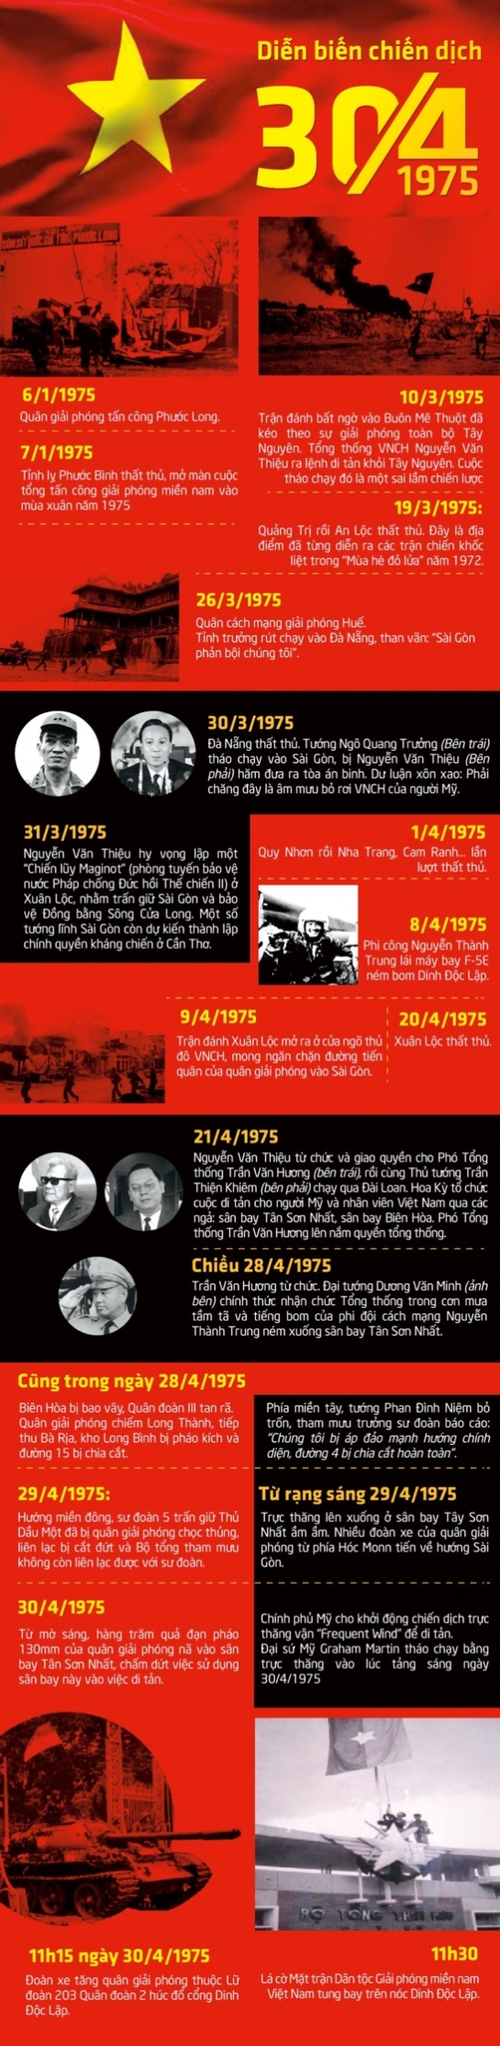

CHIẾN THẮNG LỊCH SỬ 30/4/1975-BIỂU TƯỢNG SÁNG NGỜI CỦA CHỦ NGHĨA ANH HÙNG CÁCH MẠNG

Dưới sự lãnh đạo của Đảng Cộng sản Việt Nam, với tinh thần chiến đấu dũng cảm, mưu trí, sáng tạo của quân và dân ta, được sự ủng hộ và giúp đỡ nhiệt tình của bạn bè quốc tế, bằng sức mạnh tổng hợp của chiến tranh nhân dân, quân và dân ta đã tiến hành thắng lợi Cuộc Tổng tiến công và nổi dậy mùa Xuân 1975 mà đỉnh cao là Chiến dịch Hồ Chí Minh lịch sử, giải phóng hoàn toàn miền Nam, thống nhất Tổ quốc, đưa cả nước tiến lên Chủ nghĩa xã hội.

Xe tăng tiến vào Dinh độc lập

Chỉ tính riêng kết quả thắng lợi trong Chiến dịch Hồ Chí Minh lịch sử, từ ngày 26/4/1975 đến ngày 30/4/1975, quân và dân ta đã tiêu diệt và làm tan rã toàn bộ quân chủ lực, quân địa phương thuộc Quân khu 3 ngụy Sài Gòn, lực lượng của quân khu 1 và 2 của địch chạy về cố thủ và chi viện cho các đơn vị ở Sài Gòn - Gia Định,… giải phóng hoàn toàn Sài Gòn - Gia Định, góp phần quyết định vào giải phóng hoàn toàn miền Nam, thống nhất Tổ quốc.

Một trong những nguyên nhân dẫn đến thắng lợi của Chiến dịch Hồ Chí Minh lịch sử năm 1975, là nhờ có sự lãnh đạo đúng đắn, sáng suốt của Đảng ta và Chủ tịch Hồ Chí Minh. Đảng ta đã giải quyết đúng đắn và sáng tạo mối quan hệ giữa cách mạng và chiến tranh cách mạng; giải quyết thành công nhiều vấn đề cơ bản về đường lối cách mạng, xây dựng lực lượng vũ trang cách mạng và phương pháp cách mạng, về phương thức tiến hành chiến tranh và nghệ thuật quân sự trong chiến tranh giải phóng dân tộc; Đảng đã phát huy cao độ trí tuệ và bản lĩnh của con người Việt Nam trong thời đại Hồ Chí Minh để đánh thắng chiến tranh xâm lược của chủ nghĩa đế quốc,…

Thắng lợi của Chiến dịch Hồ Chí Minh lịch sử 1975 có giá trị, ý nghĩa lịch sử và hiện thực sâu sắc đối với cách mạng nước ta, đối với sự nghiệp đổi mới đất nước, xây dựng và bảo vệ Tổ quốc Việt Nam xã hội chủ nghĩa. Từ đây, nhân dân ta đã vĩnh viễn thoát khỏi ách nô dịch của các nước đế quốc, vĩnh viễn thoát khỏi sự chia cắt giữa 2 miền đất nước, giải phóng hoàn toàn miền Nam, hoàn thành cách mạng dân tộc dân chủ nhân dân trên cả nước, bảo vệ những thành quả bước đầu của cách mạng xã hội chủ nghĩa ở miền Bắc, đưa cả nước bước vào kỷ nguyên mới: Kỷ nguyên độc lập, tự do, thống nhất Tổ quốc và xây dựng chủ nghĩa xã hội.

Thắng lợi của Chiến dịch Hồ Chí Minh lịch sử 1975 đã đưa Việt Nam từ một đất nước bị nước ngoài xâm chiếm, từ một dân tộc bị nô lệ, đã đứng lên giành lại nền độc lập sau gần một thế kỷ mất nước và trở thành một quốc gia độc lập, thống nhất, có đầy đủ chủ quyền được pháp lý quốc tế thừa nhận, tôn trọng.

Đối với các dân tộc bị áp bức trên thế giới, thắng lợi của cuộc kháng chiến chống Mỹ, cứu nước của nhân dân ta đã thức tỉnh, cổ vũ hàng trăm triệu người đứng lên dũng cảm đấu tranh chống chủ nghĩa thực dân cũ và mới, giành lại độc lập dân tộc, đưa đất nước tiến vào quỹ đạo xây dựng chủ nghĩa xã hội, đem lại cơm no, áo ấm, hạnh phúc cho nhân dân.

Chiến thắng 30/4/1975, cũng chính là thắng lợi của Chủ nghĩa Mác-Lênin, tư tưởng Hồ Chí Minh, thắng lợi của đường lối và phương hướng cách mạng đúng đắn của Đảng Cộng sản Việt Nam, đường lối giương cao ngọn cờ độc lập dân tộc và chủ nghĩa xã hội, đường lối chiến tranh nhân dân, toàn dân, toàn diện, tự lực, tự cường, vừa kháng chiến, vừa kiến quốc.

Ngày nay, chúng ta đang đẩy mạnh sự nghiệp công nghiệp hóa, hiện đại hóa đất nước, để phát huy tinh thần Chiến thắng 30/4/1975, toàn Đảng, toàn quân và toàn dân ta cần ra sức phấn đấu, nêu cao tinh thần yêu nước, yêu chủ nghĩa xã hội, phát huy cao độ chủ nghĩa anh hùng cách mạng; lao động, học tập và công tác một cách khoa học, sáng tạo, có chất lượng, hiệu quả cao, cùng chung tay góp phần xây dựng đất nước ngày càng đàng hoàng hơn, to đẹp hơn như mong ước của Chủ tịch Hồ Chí Minh kính yêu trong Di chúc mà người để lại./
Nguồn: Đại học Chính trị - Bộ Quốc phòng

ĐỒNG CHÍ NGUYỄN VĂN TIẾT – BÍ THƯ TỈNH ỦY ĐẦU TIÊN CỦA TỈNH BÌNH DƯƠNG

Đồng chí Nguyễn Văn Tiết – Bí thư Tỉnh ủy đầu tiên của tỉnh Bình Dương - người học trò thấm nhuần sâu sắc tư tưởng cách mạng của Chủ tịch Hồ Chí Minh, người cộng sản kiên trung, bất khuất, hết lòng, hết sức phục vụ nhân dân, luôn đặt lợi ích của Ðảng, của nhân dân, của dân tộc lên trên hết góp phần tích cực trong việc lãnh đạo Đảng và chính quyền nhân dân tỉnh Bình Dương vượt qua mọi khó khăn, kiên quyết theo Đảng kháng chiến đến thắng lợi.

Xem thêm chi tiết TẠI ĐÂY
https://drive.google.com/file/d/0B2s18eZMgIO8ejlVSGxTb1dPYzJuN09rVHpyMjlocnViUjlv/view

3. Địa chỉ đỏ
KHU CĂN CỨ CÁCH MẠNG VƯỜN TRẦU
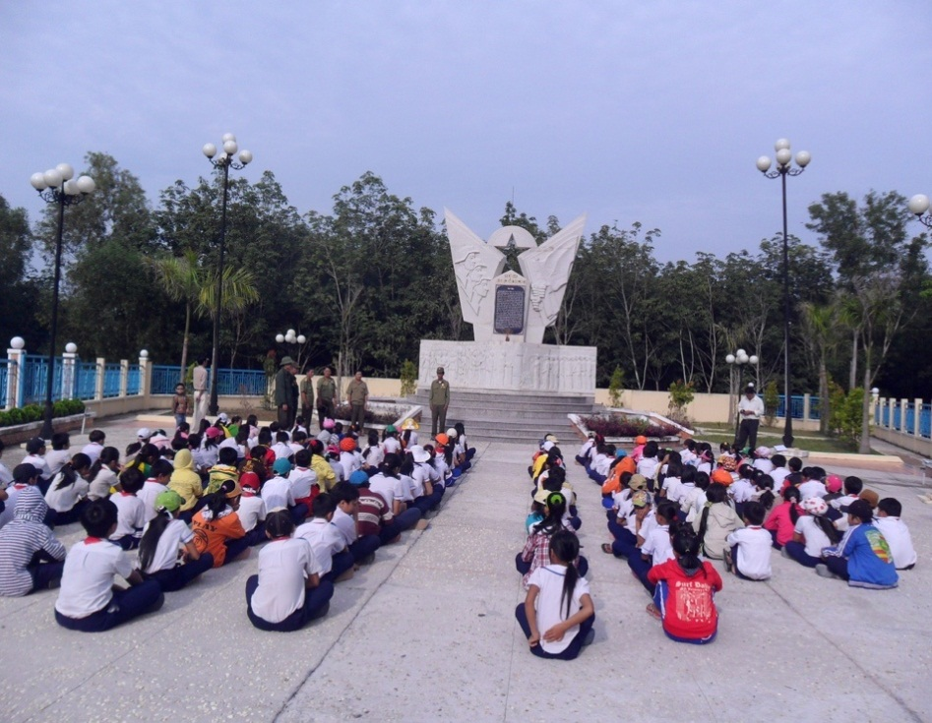
KHU CĂN CỨ CÁCH MẠNG VƯỜN TRẦU
Di tích lịch sử cách mạng.
Xếp hạng cấp Tỉnh ngày 17/12/2009.
Diện tích 1.362,6 m^{2.}
Đ/c: Ấp Đồng Bà Ba, xã Long Hòa, Dầu Tiếng.
Khu căn cứ lịch sử cách mạng Vườn Trầu là khu di tích có ý nghĩa lịch sử to lớn ở xã Long Hòa, huyện Dầu Tiếng - Nơi thành lập Tiểu đoàn Phú Lợi anh hùng.
Vào lúc 19 giờ ngày 05/5/1965, tại Vườn Trầu, xã Long Hòa, huyện Dầu Tiếng đã diễn ra buổi lễ trang trọng, đánh dấu sự ra đời của Lực lượng vũ trang tỉnh Bình Dương. Đó là lễ đọc quyết định của Tỉnh Đội Trưởng Tỉnh Đội Bình Dương, chính thức ra mắt Tiểu đoàn Phú Lợi - Tiểu đoàn vũ trang chủ lực đầu tiên của Bình Dương mà sau đó những chiến thắng vẻ vang của Tiểu đoàn, bắt đầu trang sử hào hùng chói lọi của quân và dân tỉnh Bình Dương, góp phần quan trọng tạo nên chiến thắng lịch sử mùa xuân 1975, giải phóng hoàn toàn miền Nam, thống nhất đất nước.
Ngày 22/12/1998, nhân dịp kỷ niệm 33 năm thành lập Tiểu đoàn, Ban liên lạc Tiểu đoàn Phú Lợi đã họp mặt và xây dựng bia kỷ niệm tại ấp Đồng Bà Ba, xã Long Hoà, huyện Dầu Tiếng. Năm 2009, khu căn cứ cách mạng Vườn Trầu được đầu tư xây dựng mới, với diện tích hơn 1.362,6 m², kinh phí xây dựng 2,8 tỉ đồng và hoàn thành vào năm 2010. Di tích được công nhận Di tích lịch sử cấp Tỉnh ngày 17/12/2009.
Đây là công trình văn hóa lịch sử có ý nghĩa giáo dục truyền thống sâu sắc cho các thế hệ thanh thiếu nhi.Hàng năm, cứ vào các ngày lễ kỷ niệm các Cựu chiến binh, các bạn đoàn viên, thanh niên và các em đội viên, nhi đồng tới bia tưởng niệm thắp hương tưởng nhớ các anh hùng liệt sĩ đã hy sinh vì sự nghiệp giải phóng dân tộc, tổ chức lễ kết nạp Đoàn - Đội tại đây. Bên cạnh đó, các bạn thanh thiếu nhi còn thường xuyên đảm nhận việc chăm sóc khu di tích này.

Trích Sách Đi tìm địa chỉ đỏ tỉnh Bình Dương

 ĐÌNH THẦN DĨ AN
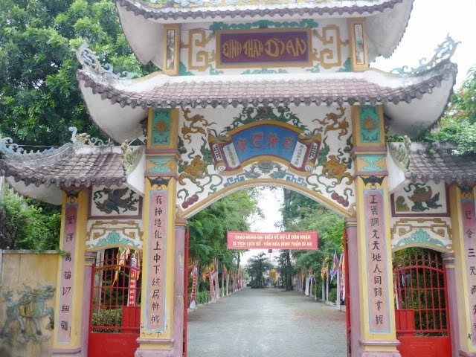
ĐÌNH THẦN DĨ AN

Di tích Lịch sử - Văn hóa
Xếp hạng cấp Tỉnh ngày 18/3/2011
Đ/c: KP. Nhị Đồng I, P. Dĩ An, thị xã Dĩ An.
Đình thần Dĩ An là một trong những ngôi đình còn lưu lại nét đẹp xưa của đình làng Việt Nam nói chung và đình làng Nam bộ nói riêng. Cổng đình được xây theo kiểu cổng tam quan (một cửa chính và hai cửa phụ), mái bậc thang, mặt trong và mặt ngoài cổng được trang trí bởi nhiều đề tài hoa văn phong phú cùng những câu đối chữ Hán ở cột cổng đình. Bên trong là một khuôn viên rộng lớn, với những cây cổ thụ quý hiếm có tuổi thọ trên trăm tuổi như Sao, Giá Tỵ, Gõ Mật, Cám, Dầu... Ngoài ra còn có Miếu bà Ngũ Hành, Đền Ngọc Hoàng, Sơn Quân, Đền Mẫu, Hữu Bạch Hổ, Thần Nông và bia mộ liệt sĩ.... Phần thờ tự chính (đình thần) là một dãy nhà được thiết kế theo kiểu hình chữ nhật bao gồm võ ca, chánh điện, nhà khách và nhà túc.
Có thể nói Đình Dĩ An là một ngôi đình có bề dày lịch sử qua quá trình hình thành và phát triển trong công cuộc khẩn hoang, xây dựng làng xã, phát triển dân cư vùng Bình An, Thủ Dầu Một, Biên Hòa. Đình được xây dựng từ thế kỷ XIX trong một khu rừng nguyên sinh rộng lớn, mái được lợp bằng lá cây thô sơ, lúc mới xây dựng được gọi là cổ miếu. Khoảng năm 1838, khi người dân đã đến đây sinh sống đông hơn, để có nơi tổ chức các sinh hoạt văn hóa liên quan đến đời sống tinh thần, mọi người cùng nhau góp công, góp của xây dựng lại ngôi miếu. Từ đó, tên gọi đình cũng ra đời thay thế cho tên gọi miếu bấy lâu.
Vào năm 1852, vua Tự Đức ban sắc phong cho vị thành hoàng thờ tự nơi đây là thần “Bảo An Chánh Trực Hựu Thiện Đôn Ngưng” để ghi nhớ công lao giúp nước, cứu dân của vị thần này. Cũng từ đó, đình được gọi là đình thần Dĩ An (hay đình Dĩ An). Trong thời gian kháng chiến chống giặc ngoại xâm, đình là nơi hoạt động cách mạng của bộ đội Đào Sơn Tây, trong kháng chiến chống Mỹ là nơi hoạt động, nơi dừng trú quân của lực lượng vũ trang tỉnh Thủ Dầu Một.

Trích Sách Đi tìm địa chỉ đỏ tỉnh Bình Dương

III. PHÁP LUẬT
1. Chủ trương mới

KẾT LUẬN HỘI NGHỊ LẦN THỨ TƯ
BCH TRUNG ƯƠNG ĐOÀN KHÓA XI VỀ CÁC GIẢI PHÁP NÂNG CAO CHẤT LƯỢNG HOẠT ĐỘNG TỔ CHỨC CƠ SỞ ĐOÀN TRÊN ĐỊA BÀN DÂN CƯ, GIAI ĐOẠN 2019-2022

http://doanthanhnien.vn/Content/uploads/KL08.PDF
Nguồn: Trung ương Đoàn
THÔNG BÁO VỀ VIỆC PHÂN CÔNG ỦY VIÊN BAN CHẤP HÀNH TỈNH ĐOÀN, VĂN PHÒNG, CÁC BAN TỈNH ĐOÀN PHỤ TRÁCH CÁC HUYỆN, THỊ, THÀNH ĐOÀN VÀ ĐOÀN TRỰC THUỘC KHÓA X, NHIỆM KỲ 2017 - 2022

http://tuoitrebinhduong.vn/DocumentDetail.aspx?id=2223

Nguồn: Tỉnh đoàn Bình Dương

2. Chính sách sắp có hiệu lực
HƯỚNG DẪN MỚI VỀ XÁC ĐỊNH CHỈ TIÊU TUYỂN SINH ĐẠI HỌC
Thông tư 01/2019/TT-BGDĐT vừa được Bộ Giáo dục và Đào tạo ban hành đã bổ sung một số quy định mới liên quan đến việc xác định chỉ tiêu tuyển sinh đại học chính quy, trong đó có:
- Đối với các ngành đào tạo mới được mở ngành trong năm tuyển sinh, chỉ tiêu được xác định cho ngành đó không vượt quá 30% năng lực đào tạo của ngành;
- Trường đại học trong 03 năm liền kề không vi phạm quy định về tuyển sinh, có tỷ 90% sinh viên tốt nghiệp có việc làm/năm trở lên thì được tăng thêm chỉ tiêu tối đa 10% so với năm trước liền kề đối với ngành chưa có chương trình kiểm định.
- Nếu có sinh viên bị sàng lọc thì sau khi xác định chỉ tiêu nêu trên, còn được xác định chỉ tiêu tăng thêm không quá 25% số trung bình cộng của sinh viên bị sàng lọc trong 04 năm trước liền kề năm tuyển sinh.
Thông tư này có hiệu lực từ ngày 12/4/2019.
CHÍNH THỨC CÓ QUY CHẾ TUYỂN SINH ĐẠI HỌC 2019
Quy chế tuyển sinh đại học 2019 đã chính thức được ban hành kèm theo Thông tư 02/2019/TT-BGDĐT của Bộ Giáo dục và Đào tạo, áp dụng từ ngày 15/04/2019.
Theo Quy chế này, từ năm nay, ngoài ngành sư phạm thì ngành y cũng sẽ được Bộ Giáo dục và Đào tạo xác định ngưỡng đảm bảo chất lượng đầu vào, tức điểm sàn.
Ngoài ra, thí sinh trúng tuyển phải xác nhận nhập học trong hạn quy định. Quá thời hạn, thí sinh không xác nhận nhập học được xem là từ chối nhập học và trường xét tuyển thí sinh khác.
Thí sinh xác nhận nhập học thông qua việc nộp bản chính Giấy chứng nhận kết quả thi vào một trường và không được tham gia xét tuyển ở các trường khác.
Xem thêm toàn bộ điểm mới của Quy chế tuyển sinh đại học tại đây.
Nguồn: Luật Việt Nam

TỔNG ĐIỀU TRA DÂN SỐ, NHÀ Ở: TÁC ĐỘNG TỚI LỢI ÍCH CỦA TỪNG NGƯỜI DÂN

Tổng điều tra dân số và nhà ở năm 2019 là hoạt động có ý nghĩa quan trọng và ảnh hưởng sát sườn tới đời sống của từng người dân, từng gia đình trong thời gian tới.

TẤT CẢ NGƯỜI DÂN ĐỀU ĐƯỢC TÍNH ĐẾN ĐỂ KHÔNG AI BỊ BỎ LẠI PHÍA SAU
Nhận định về tình hình biến động dân số và nhà ở toàn quốc trong 10 năm qua, ông Nguyễn Văn Tân, nguyên Phó Tổng Cục trưởng Tổng cục Dân số - Kế hoạch hóa gia đình cho rằng: Cuộc sống luôn biến động và công tác dân số cũng như vậy. So với Tổng điều tra dân số năm 2009 (TĐT 2009), 10 năm trôi qua với sự phát triển rất nhanh của KTXH đất nước, dân số nước ta cũng thay đổi rất nhiều cả về số lượng, cơ cấu, cả về phân bổ… Chính vì vậy, việc tiến hành TĐT 2019 có ý nghĩa rất lớn không chỉ đối công tác dân số nói chung, mà còn tác động tới lợi ích sát sườn của người dân.
Ông Nguyễn Văn Tân cho rằng: Việc Tổng điều tra dân số và nhà ở vừa là hoạt động mang tính vĩ mô, vừa liên quan đến lợi ích của từng người dân cụ thể.
Dẫn thông điệp của Liên Hợp Quốc là “Tất cả mọi người đều được tính đến”, ông Nguyễn Văn Tân nhấn mạnh rằng: Cuộc TĐT của chúng ta như là một cơ hội để “Tất cả mọi người dân đều được tính đến như là một chủ thể của sự phát triển KTXH đồng thời được hưởng lợi từ thành quả của sự phát triển KTXH của đất nước, để cho không ai bị bỏ lại phía sau”.
Ông Tân lý giải, có TĐT chúng ta mới đánh giá được diễn biến dân số trong thời gian qua, qua đó xác định chúng ta có thực hiện đúng chiến lược dân số hay không. Kết quả này không chỉ giúp chúng ta giám sát quá trình thực hiện, mà còn giúp chúng ta dự báo được sự phát triển dân số trong những năm tới. Trên cơ sở đó để hoạch định chính sách phát triển dân số nói chung và xây dựng những chính sách cụ thể tác động đến từng người dân.
Lấy ví dụ cụ thể về vấn đề mức sinh, ông Tân nêu vấn đề “chúng ta sẽ điều chỉnh mức sinh như thế nào? Và cho biết, về chính sách, trước đây chúng ta siết khá chặt nhằm giảm mức sinh. Nhưng vừa rồi (theo Nghị quyết 21 năm 2017) Đảng đã khẳng định là duy trì mức sinh thay thế. Như vậy những quy định về hạn chế mức sinh chắc chắn sẽ phải thay đổi và điều này sẽ tác động tới từng gia đình, từng cặp vợ chồng, từng người dân cụ thể.
Bày tỏ đồng tình với ý kiến của ông Nguyễn Văn Tân, TS. Nguyễn Bích Lâm, Tổng cục trưởng Tổng cục Thống kê, Phó trưởng Ban Chỉ đạo Trung ương về Tổng điều tra dân số và nhà ở năm 2019 nhấn mạnh thêm rằng: Cuộc TĐT 2019 có ý nghĩa hết sức quan trọng trong đánh giá chiến lược phát triển KTXH giai đoạn 2011-2020 và đánh giá kết quả thực hiện các kế hoạch phát triển KTXH giai đoạn 5 năm, đồng thời cũng là căn cứ để xây dựng chiến lược phát triển KTXH của giai đoạn tới (2021-2030), đặc biệt là xây dựng kế hoạch phát triển KTXH giai đoạn 2021-2025.
Kết quả TĐT 2019 cũng là căn cứ để đánh giá kết quả thực hiện Nghị quyết của Trung ương về công tác dân số trong tình hình mới, trong đó có những chỉ tiêu như: Làm thế nào để giữ được mức sinh tự nhiên, mức sinh thay thế; hay giảm mức sinh chênh lệnh giữa thành thị với nông thôn, giữa vùng núi với vùng đồng bằng.
Bên cạnh đó, kết quả cuộc TĐT này còn liên quan tới việc đánh giá kết quả thực hiện những chỉ tiêu mà chúng ta đã cam kết với Liên Hợp Quốc về sự phát triển bền vững. Bởi nếu chúng ta thực hiện tốt các chỉ tiêu về phát triển bền vững sẽ tác động tới cuộc sống của từng người dân. Ví như chỉ tiêu mà chúng ta đã cam kết là: Tất cả mọi người đều được hưởng hạnh phúc, đều được hưởng hòa bình, không ai bị đói nghèo, không ai bị bỏ lại phía sau… Cho nên thông tin của cuộc TĐT 2019 có ý nghĩa hết sức quan trọng cả ở tầm vĩ mô, cả ở tầm vi mô với từng người dân, từng gia đình.

CUỘC TỔNG ĐIỀU TRA LỚN NHẤT TỪ TRƯỚC ĐẾN NAY
Thông tin thêm về công tác chuẩn bị TĐT 2019, ông Nguyễn Bích Lâm cho biết, đây là cuộc Tổng điều tra lớn nhất từ trước đến nay.
Theo ông, ngành thống kê có 3 loại tổng điều tra (gổm Tổng điều tra kinh tế; Tổng điều tra nông thôn, nông nghiệp thủy sản; Tổng điều tra dân số), trong đó, Tổng điều tra dân số được thực hiện 10 năm 1 lần. Cuộc tổng điều tra dân số lần này là cuộc tổng điều tra lớn nhất so với những lần tổng điều tra trước đây cả về mặt quy mô lẫn ứng dụng phương pháp thực hiện.
Chính vì vậy, từ nhiều năm nay, Tổng cục Thống kê đã chuẩn bị rất cẩn thận và chu đáo cho cuộc Tổng điều tra dân số nhà ở 2019, đặc biệt là trong năm 2018 và những tháng đầu năm 2019.
Cụ thể, về cơ cấu tổ chức, đã thành lập Ban Chỉ đạo Tổng điều tra dân số và nhà ở năm 2019 từ cấp Trung ương tới cấp tỉnh, cấp huyện, cấp xã để chỉ đạo thành công cuộc tổng điều tra này. Trong đó, Ban Chỉ đạo Trung ương do Phó Thủ tướng Chính phủ Vương Đình Huệ làm Trưởng ban.
Thứ hai, Tổng cục xác định phương pháp luận theo các chuẩn quốc tế để áp dụng vào cuộc tổng điều tra lần này.
Thứ ba là xác định cách chọn mẫu để vừa đảm bảo suy rộng được kết quả của các chỉ tiêu, đồng thời phù hợp với mức kinh phí dành cho tổng điều tra.
Thứ tư, là cài đặt những thông tin để tính toán, đánh giá các chỉ tiêu để phục vụ cho việc xây dựng các kế hoạch, chiến lược, thực hiện các cam kết của Việt Nam.
Đặc biệt, là đẩy mạnh ứng dụng công nghệ thông tin vào tổng điều tra dân số và nhà ở nhằm nâng cao chất lượng thông tin./.
Nguồn: Tạp chí Tuyên giáo Trung ương

IV. KỸ NĂNG THANH NIÊN

7 CÁCH ĐỂ TRAU DỒI KHẢ NĂNG HỌC HỎI

Bất kể là bạn bao nhiêu tuổi, trong suốt cuộc sống của bạn bạn luôn được học hỏi.
Học vấn chính thức của bạn kết thúc bằng bậc trung học phổ thông, nhưng con đường học tập của bạn thì không bao giờ kết thúc. Bạn có thể học lên đại học, học trung cấp, học tại chức, hoặc tham gia cộng đồng học tập dành cho người lớn.
Bạn cũng có thể nâng cao vốn hiểu biết của mình thông qua các buổi hội thảo về kinh doanh, qua những bài giảng, qua sách vở, qua các khóa học trực tuyến, và qua bất cứ thứ gì xuất hiện trong thông tin đại chúng. Bởi vậy, Liệu có hữu dụng không khi có thêm những thói quen tốt và những công cụ giúp bạn gia tăng khả năng học hỏi?
Dưới đây là một vài bí mật giúp trau dồi khả năng học tập của bạn. Hầu hết áp dụng cho lớp học, nhưng bạn có thể thích ứng với bất kỳ tình huống học tập nào.

1. Chuẩn bị
Nếu bạn sắp có một lớp học online hay tại trường, bạn hãy nghiên cứu tìm hiểu trước chương trình học tập của bạn để bạn biết điều gì sẽ xảy ra. Tham gia vào công việc chuẩn bị cần thiết như tải phần mềm, sách bài tập hoặc dành thời gian cho khóa học.

2. Học kỹ năng tổ chức
Nếu bạn là một người có thói quen ghi chú lên máy tính, hãy chắc chắn rằng bạn lưu các thư mục một cách hệ thống và bạn sẽ tìm được thư mục đó ngay khi bạn cần đến nó. Học cách tổ chức máy tính sẽ giúp bạn tiết kiệm thời gian và đỡ đau đầu. Nếu bạn là người thích ghi chú vào cuốn sổ tay, hãy dán các chú thích từng chương (bằng giấy sticker chẳng hạn) để bạn có thể ôn tập chúng sau đó.

3. Đúng giờ
Nếu bạn tham gia một lớp học trực tuyến ( được thực hiện thông qua máy tính), bạn hãy online trước khi lớp học diễn ra 5 phút. Dọn dẹp sạch sẽ bàn của bạn, chuẩn bị sẵn cây bút, cuốn vở và các thư mục cần thiết cho buổi học. Đối với các lớp học trực tiếp tại trường, bạn hãy tham dự lớp học một cách đầy đủ, tập trung vào bài giảng chứ đừng lơ đãng.
4. Ghi chép một cách hiệu quả
Nếu bạn không thể vừa nghe vừa ghi bài cùng một lúc, hãy lắng nghe kỹ và ghi vào vở sau khi lớp học kết thúc. Nếu bạn có thể ghi âm lại bài giảng, bạn có thể vừa ôn lại bài học, vừa ghi chép lại một cách đầy đủ. Bạn cũng có thể hỏi giáo viên về dàn bài tóm tắt. Đừng quên ôn lại bài một lần nữa trước khi đến lớp nhé.

5. Thiết lập cách học tập của riêng bạn
Đâu là phương pháp học tập giúp bạn học tập tốt hơn: bằng tai (lắng nghe), bằng mắt (đọc), hay bằng tay (khi bạn thực hành)? Khi bạn biết mình dễ tiếp thu khi học theo kiểu nào, hãy áp dụng cách đó để học tốt hơn. Ví dụ nhé, những người học bằng tai thường giữ những đĩa CD trong xe hơi của họ và bật nó để nghe khi đang kẹt xe để giết thời gian một cách hiệu quả. Những người học bằng mắt thường giữ bên mình những cuốn sổ tay nhỏ để ghi chép và đọc nó khi họ đang tập thể dục trên máy chạy bộ. Khi bạn học,không gian yên tĩnh hay nghe nhạc thì bạn dễ học hơn? Biết được điểm mạnh của mình sẽ giúp bạn học tập một cách hiệu quả.

6. Đặt câu hỏi
Cho dù bạn có đang tham gia một khóa học trực tuyến hay bạn học tại trường, hãy ghi lại những câu hỏi khi nó xuất hiện trong đầu và hỏi giáo viên ngay khi bạn có cơ hội. Tôi luôn luôn tin rằng không hề có câu hỏi ngu ngốc hay ngớ ngẩn nào hết. Nếu bạn cần làm rõ vấn đề, bạn không thể tiếp tục học mãi cho đến khi câu hỏi của bạn có lời giải đáp. Hầu hết giảng viên sẽ nhìn nhận những câu hỏi như là điểm đáng chú ý, một trí tuệ thông minh.

7. Hoàn thành các bài tập
Hãy hoàn thành tất cả bài tập được giao trước khi đến lớp. Nếu bạn đang đọc một cuốn sách kỹ năng mềm, hãy thực hành nó. Nếu bạn bỏ lỡ một bài giảng, hãy tìm cách để học lại bài giảng đó – ví dụ như từ một bạn khác hoặc hỏi lại giảng viên. Những lớp học trực tuyến thì thường có băng ghi âm ghi hình lại, bởi vậy hãy chắc chắn bạn đã xem lại đoạn ghi âm bài giảng nếu bạn không thể tham dự tiết học đó.

KẾT LUẬN
Cuối cùng, chúng ta phải biết chọn lọc kiến thức để thu nạp, và cần phải phát triển thói quen học tập hiệu quả. Khi bạn biết được những thói quen nào giúp học hành tốt hơn, thì bạn sẽ học hỏi một cách hiệu quả hơn.

Nguồn: Nghethuatsong.com.vn

VII. ĐỊNH HƯỚNG TUYÊN TRUYỀN THÁNG 4/2019
Tiếp tục thông tin, tuyên truyền công tác triển khai các Nghị quyết, Chỉ thị của Ban Chấp hành Trung Đảng (khóa XII), trong đó tập trung tuyên truyền về công tác xây dựng, chỉnh đốn Đảng và Quy định 08-Qđi/TW, ngày 25/10/2018 của Ban Chấp hành Trung ương khóa XII về “trách nhiệm nêu gương của cán bộ, đảng viên, trước hết là Ủy viên Bộ Chính trị, Ủy viên Ban Bí thư, Ủy viên Ban Chấp hành Trung ương” gắn với việc thực hiện Chỉ thị 05-CT/TW của Bộ Chính trị theo chuyên đề năm 2019: “Học tập và làm theo tư tưởng, đạo đức, phong cách Hồ Chí Minh gắn với việc phát huy dân chủ, chăm lo và bảo vệ quyền, lợi ích chính đáng của thanh thiếu nhi” cho cán bộ Đoàn; chuyên đề “Học tập và làm theo tư tưởng, đạo đức, phong cách Hồ Chí Minh về trung thực, trách nhiệm, nói đi đôi với làm” trong đoàn viên, thanh niên; gắn với các hoạt động trọng điểm theo chương trình “Tuổi trẻ Bình Dương nhớ lời Di chúc theo chân Bác” kỷ niệm 50 năm thực hiện Di chúc Chủ tịch Hồ Chí Minh, với sự nỗ lực thực hiện thăng lợi Nghị quyết Đại hội lần thứ XII của Đảng và Kế hoạch phát triển kinh tế - xã hội 5 năm giai đoạn 2016 – 2020; biểu dương, cổ vũ các gương và tập thể điển hình trong học và làm theo Bác. Tăng cường tuyên truyền biểu dương, tôn vinh các điển hình tiên tiến trong các phong trào thi đua và các lĩnh vực công tác, lao động, sản xuất, kinh doanh của Tỉnh gắn với tuyên truyền các phong trào thi đua yêu nước, đặc biệt các phong trào trong đoàn viên, thanh niên. Đẩy mạnh và duy trì đều đặn chuyên mục “mỗi ngày một tin tốt, mỗi tuần một câu chuyện đẹp” trên Website hoặc Fanpage của đơn vị.
Tuyên truyền các hoạt động đối nội, đối ngoại của lãnh đạo Đảng, Nhà nước, các lãnh đạo Tỉnh; tiếp tục tuyên truyền về các chương trình hợp tác giữa tỉnh Bình Dương với các địa phương, doanh nghiệp của nước ngoài. Tuyên truyền về kết quả, công tác phân giới, cắm mốc biên giới trên đất liền giữa Việt Nam với các nước; tuyên truyền về biển, đảo Việt Nam, khẳng định chủ quyền, quyền chủ quyền của Việt Nam đối với các vùng biển, hải đảo nhất là hai quần đảo Hoàng Sa và Trường Sa. Tiếp tục có các tin, bài tuyên truyền đấu tranh phản bác các thông tin, quan điểm sai trái, thù địch; nêu bật đường lối, chính sách của Đảng, Nhà nước và giới thiệu những thành tựu của nước ta trong công tác tôn giáo, dân tộc, dân chủ, nhân quyền, chính sách đối với người lao động, đối tượng chính sách.
Tiếp tục đẩy mạnh tuyên truyền công tác triển khai phòng chống dịch bệnh trên người, vật nuôi của các ngành chức năng trong tỉnh; nâng cao ý thức người dân, người chăn nuôi trong thực hành các biện pháp phòng chống dịch bệnh, nhất là phòng chống dịch bệngh sốt xuất huyết, sởi, tay chân miệng, tả lợn Châu Phi, nhiễm sán lợn. Tăng cường tuyên truyền công tác đảm bảo vệ sinh an toàn thực phẩm, nâng cao chất lượng chăm sóc sức khỏe Nhân dân; công tác kiểm tra, quản lý của các ngành chức năng; công tác đảm bảo an ninh trật tự, an toàn giao thông; phòng cháy chữa cháy; chủ động phòng, chống, giảm nhẹ thiệt hại do thiên tai, cứu nạn. Tiếp tục tuyên truyền về công tác phòng, chống ma túy; tiếp tục tuyên truyền các chủ trương của Đảng và chính sách pháp luật của Nhà nước về chế độ thực hiện bảo hiểm y tế, bảo hiểm xã hội, những thành tựu và tính ưu việt của các quy định pháp luật về bảo hiểm xã hội; các chính sách chăm lo cho thanh thiếu nhi; thanh niên sáng tạo và khởi nghiệp;...gắn với việc tuyên truyền thực hiện Nghị quyết Đại hội Đoàn các cấp và Nghị quyết Đại hội Đảng các cấp.
Tiếp tục tăng cường tuyên truyền công tác giáo dục lý tưởng cách mạng, đạo đức lối sống cho thanh niên và các hoạt động về nguồn, thăm hỏi tặng quà; kết quả các hoạt động, công trình, phần việc thanh niên có ý nghĩa thiết thực phục vụ cho địa phương, đơn vị theo chủ đề năm Thanh niên tình nguyện 2019; các hoạt động chào mừng Đại hội Mặt Trận Tổ quốc Việt Nam các cấp; chào mừng Đại hội Hội LHTN Việt Nam các cấp nhiệm kỳ 2019 – 2024 và các Ngày lễ kỷ niệm của đất nước, dân tộc, của Đoàn - Hội - Đội: 112 năm Ngày sinh Tổng Bí thư Lê Duẩn (7/4), Giỗ Tổ Hùng Vương (mừng 10 tháng 3 âm lịch), Ngày sách Việt Nam (21/4); Ngày văn hóa các dân tộc Việt Nam (19/4), Kỷ niệm 149 năm Ngày sinh VI.Lênin (22/4), 112 Ngày sinh Tổng Bí thư Hà Huy Tập (22/4), 44 năm Ngày giải phóng miền Nam, thống nhất đất nước (30/4), Ngày Quốc tế lao động (01/5) ... Tiếp tục vận động đoàn viên, thanh niên hiểu về ý nghĩa và cùng ký tên ủng hộ Bà Trần Tố Nga trong vụ kiện các công ty hóa chất Mỹ sản xuất cung cấp vũ khí cho quân đội Mỹ sử dụng chất độc hóa học trong chiến tranh Việt Nam.
Tuyên tuyền, vận động đoàn viên, thanh niên tích cực tham gia các hội thi, cuộc thi do Trung ương Đoàn, Tỉnh Đoàn tổ chức: Hội thi Olympic toàn quốc các môn khoa học Mác - Lênin và tư tưởng Hồ Chí Minh mang tên “Ánh sáng soi đường” 2019 (http://anhsangsoiduong.vn/); Giải báo chí toàn quốc về công tác Đoàn và phong trào thanh thiêu snhi năm 2019; Cuộc thi biển, đảo Việt Nam; Cuộc thi Ảnh đẹp gia đình cán bộ Đoàn (20/4 hết hạn); Ngân hàng ý tưởng sáng tạo Thanh niên Việt Nam (http://ytuongsangtao.net/); Cuộc thi Startup Idea Battle 2019 (https://goo.gl/forms/UzAfawNBP2Q1hHIs2); cuộc thi Ý tưởng dự án tình nguyện trong sinh viên... Các thông tin được đăng tại Website Tỉnh Đoàn: www.tuoitrebinhduong.vn và fanpage Tuổi trẻ Bình Dương.

BAN TUYÊN GIÁO TỈNH ĐOÀN

